Experiment - Ganz schnelle Kresse

INFO:

Die meisten Pflanzen brauchen ein bis zwei Wochen zur Keimung der Samen, anders aber die Kresse: Sie keimt und wächst sehr schnell. Du kannst Kresse zu jeder Jahreszeit aussäen.

Die Aussaat ist kinderleicht,
so geht’s:
Das wird gebraucht:

- Kresse-Samen
- Schalen von gekochten oder ausgeblasenen Eiern
- Eierbecher
(es geht auch ein anderes kleines Gefäß zum Ansäen)
- Watte oder Küchenkrepp
- Gießkanne
- Wasser

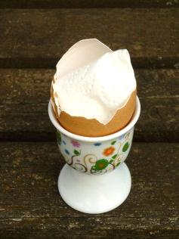
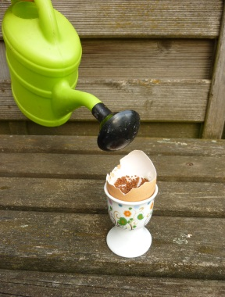
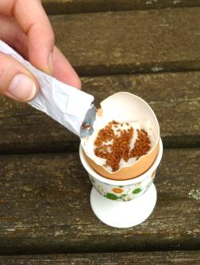
- Zuerst möglichst große Schalen von gekochten Eiern schälen oder ausgeblasene Eier vorsichtig teilen. Die Schalen in Eierbecher oder in einen Eierkarton setzen und vorsichtig bis zur Hälfte mit Watte/Küchenkrepp füllen.

- Jetzt die Watte in den Schalen vorsichtig angießen. Aber nicht zu viel Wasser verwenden, denn die Watte soll nur feucht und nicht nass sein. Ein paar Minuten warten, bis sich das Wasser gut verteilt hat.

- Nun die hellbraunen Kresse-Samen aussäen. Dazu ein paar Samen zwischen Daumen und Zeigefinger nehmen und sie möglichst gleichmäßig auf der feuchten Watte verteilen. Je gleichmäßiger die Aussaat wird, desto schöner sieht dann das Ergebnis aus.

- Nach der Aussaat erneut etwas gießen und die Schalen an einen warmen und hellen Platz stellen. Eine Fensterbank mit Heizung ist bestens geeignet.

Die Kresse keimt in zwei bis drei Tagen und bildet dann in kurzer Zeit einen dichten grünen Teppich. Du kannst so fast jede beliebige Figur begrünen, weil Kresse zum Keimen und Wachsen keine Erde braucht.
Ist die gewachsene Kresse zwei bis drei Tage alt, kannst du sie mit einer Schere abschneiden und auf ein belegtes Brot streuen. Lecker!

